114學年度 學校自我檢核日期：114年 6月 19日(要在特推會跟課發會後)

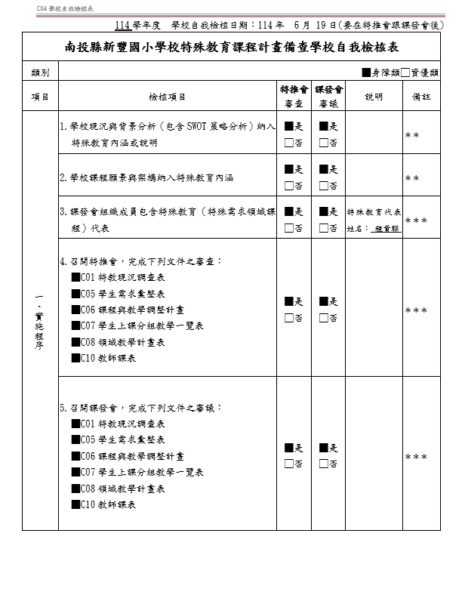

|  |  |  |  |  |  |
| --- | --- | --- | --- | --- | --- |
| **南投縣新豐國小學校特殊教育課程計畫備查學校自我檢核表** | | | | | |
| 類別 | ■身障類□資優類 | | | | |
| 項目 | 檢核項目 | **特推會**審查 | **課發會**審議 | 說明 | 備註 |
| 一、實施程序 | 1.學校現況與背景分析（包含SWOT策略分析）納入特殊教育內涵或說明 | ■是  □否 | ■是  □否 |  | ＊＊ |
| 2.學校課程願景與架構納入特殊教育內涵 | ■是  □否 | ■是  □否 |  | ＊＊ |
| 3.課發會組織成員包含特殊教育（特殊需求領域課程）代表 | ■是  □否 | ■是  □否 | 特殊教育代表姓名： 程貴聯 | ＊＊＊ |
| 4.召開特推會，完成下列文件之審查：  ■C01特教現況調查表  ■C05學生需求彙整表  ■C06課程與教學調整計畫  ■C07學生上課分組教學一覽表  ■C08領域教學計畫表  ■C10教師課表 | ■是  □否 | ■是  □否 |  | ＊＊＊ |
| 5.召開課發會，完成下列文件之審議：  ■C01特教現況調查表  ■C05學生需求彙整表  ■C06課程與教學調整計畫  ■C07學生上課分組教學一覽表  ■C08領域教學計畫表  ■C10教師課表 | ■是  □否 | ■是  □否 |  | ＊＊＊ |

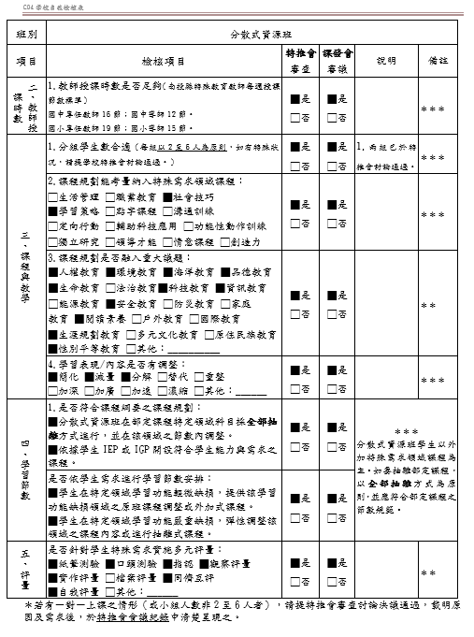

|  |  |  |  |  |  |
| --- | --- | --- | --- | --- | --- |
| 班別 | 分散式資源班 | | | | |
| 項目 | 檢核項目 | **特推會**審查 | **課發會**審議 | 說明 | 備註 |
| 二、教師授課時數 | 1.教師授課時數是否足夠（南投縣特殊教育教師每週授課節數標準）  國中專任教師16節；國中導師12節。  國小專任教師19節；國小導師15節。 | ■是  □否 | ■是  □否 |  | ＊＊＊ |
| 三、課程與教學 | 1.分組學生數合適（每組以2至6人為原則，如有特殊狀況，請提學校特推會討論通過。） | ■是  □否 | ■是  □否 | 1.兩組已於特推會討論通過。 | ＊＊＊ |
| 2.課程規劃能考量納入特殊需求領域課程：  □生活管理 □職業教育 ■社會技巧  ■學習策略 □點字課程 □溝通訓練  □定向行動 □輔助科技應用 □功能性動作訓練  □獨立研究 □領導才能 □情意課程 □創造力 | ■是  □否 | ■是  □否 |  | ＊＊＊ |
| 3.課程規劃是否融入重大議題：  ■人權教育 ■環境教育 ■海洋教育 ■品德教育 ■生命教育 □法治教育■科技教育 ■資訊教育 □能源教育 ■安全教育 □防災教育 □家庭  教育 ■閱讀素養 □戶外教育 □國際教育  ■生涯規劃教育 □多元文化教育 □原住民族教育 ■性別平等教育 □其他：__________ | ■是  □否 | ■是  □否 |  | ＊＊ |
| 4.學習表現/內容是否有調整：  ■簡化 ■減量 ■分解 □替代 □重整  □加深 □加廣 □加速 □濃縮 □其他：______ | ■是  □否 | ■是  □否 |  | ＊＊＊ |
| 四、學習節數 | 1.是否符合課程綱要之課程規劃：  ■分散式資源班在部定課程特定領域科目採**全部抽離**方式進行，並在該領域之節數內調整。  ■依據學生IEP或IGP開設符合學生能力與需求之課程。 | ■是  □否 | ■是  □否 | ＊＊＊  分散式資源班學生以外加特殊需求領域課程為主。如要抽離部定課程，以**全部抽離**方式為原則，並應符合部定課程之節數規範。 | |
| 是否依學生需求進行學習節數安排：  ■學生在特定領域學習功能輕微缺損，提供該學習功能缺損領域之原班課程調整或外加式課程。  ■學生在特定領域學習功能嚴重缺損，彈性調整該領域之課程內容或進行抽離式課程。 | ■是  □否 | ■是  □否 |
| 五、評量 | 是否針對學生特殊需求實施多元評量：  ■紙筆測驗 ■口頭測驗 ■指認 ■觀察評量  ■實作評量 □檔案評量 ■同儕互評  ■自我評量 □其他：______ | ■是  □否 | ■是  □否 |  | ＊＊ |

＊若有一對一上課之情形（或小組人數非2至6人者），請提特推會審查討論決議通過，載明原因及需求後，於特推會會議紀錄中清楚呈現之。

114學年度　學校自我檢核日期：114年 6月 19日

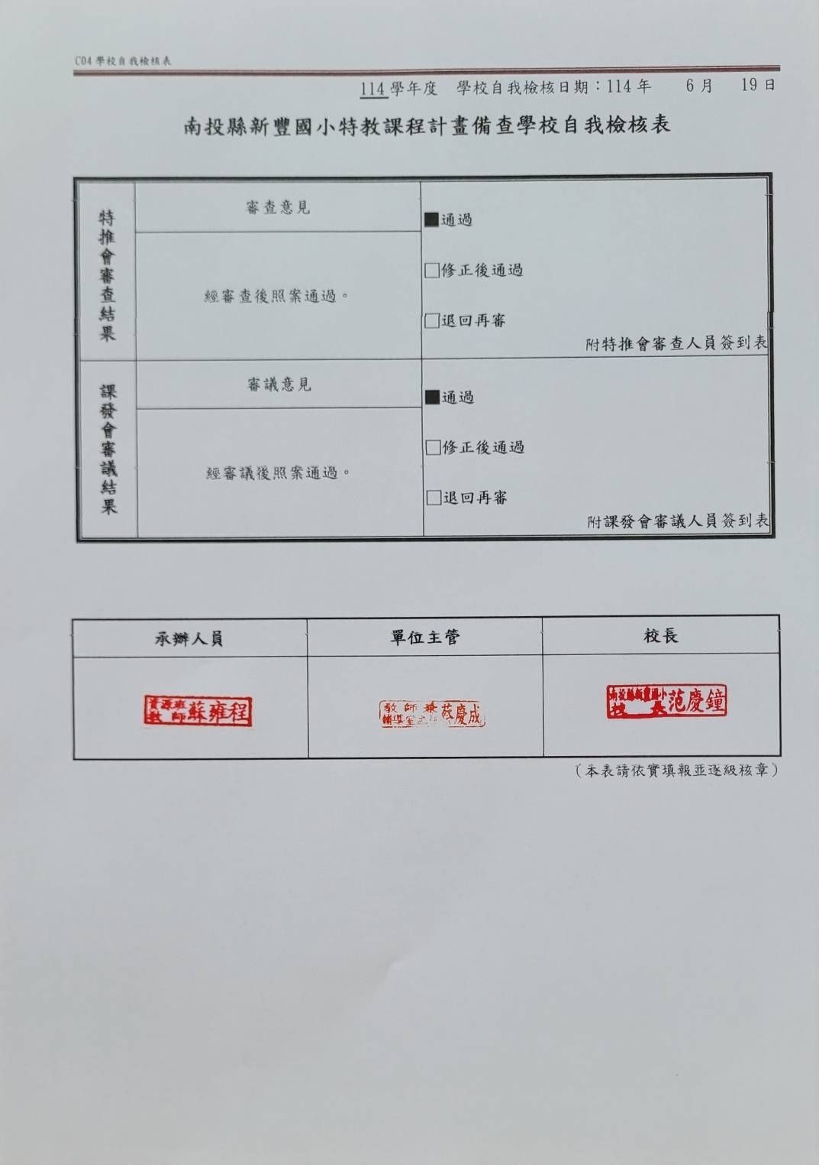

**南投縣新豐國小特教課程計畫備查學校自我檢核表**

|  |  |  |
| --- | --- | --- |
| **特推會審查結果** | 審查意見 | ■**通過**  **□修正後通過**  **□退回再審**  附**特推會審查人員**簽到表 |
| 經審查後照案通過。 |
| **課發會審議結果** | 審議意見 | ■**通過**  **□修正後通過**  **□退回再審**  附**課發會審議人員**簽到表 |
| 經審議後照案通過。 |

|  |  |  |
| --- | --- | --- |
| **承辦人員** | **單位主管** | **校長** |
|  |  |  |

（本表請依實填報並逐級核章）

